Тема « Определение расстояния до объектов на основе измерения параллакса. Массы и размеров звёзд»
Любое расстояние на Земле легко измерить, используя обычную рулетку. Но вот как астрономам удается вычислить расстояние до звезд, расположенных в сотнях тысяч световых годах от нас? И даже до тех, что находятся на краю Вселенной?

Методы определения расстояния до звезд

Годичный параллакс
Объекты в нашей галактике. Метод годичного параллакса или параллактическое смещение заключается в построении обычного треугольника между звездой, Землей и Солнцем. Этот метод берет свое начало в геодезии и называется триангуляцией.
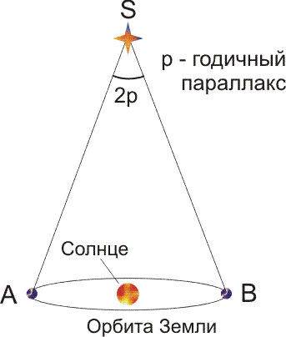
http://900igr.net/kartinki/astronomija/Proiskhozhdenie-i-evoljutsija-vselennoj/010-Kak-izmerjajut-rasstojanija-do-zvezd.html
Точки А и В - это положения орбиты Земли зимой и летом. В этих точках звезда будет занимать различные положения на небе это и есть параллактическое смещение. Зная расстояние между точками А и Б (базис), угол, на который смещается звезда (параллактическое смещение), остальные 2 угла треугольника, и основы тригонометрии, можно рассчитать расстояние до звезды.
Подобное используют и наши глаза для определения расстояния до объектов. Если вы посмотрите на палец вытянутой руки и будете попеременно прикрывать глаза, то вы заметите что он перемещается то в право, то в лево - это и есть параллакс.
Этот способ определения расстояния до звезд используется для объектов, находящихся только в нашей галактике. Для более далеких используются другие методы.

Цефеиды маяки Вселенной
Расстояние до других галактик. Если вам на встречу едет автомобиль с включенными фарами, то зная их яркость можно судить о расстоянии до него. Чем автомобиль дальше, тем ниже яркость и наоборот.
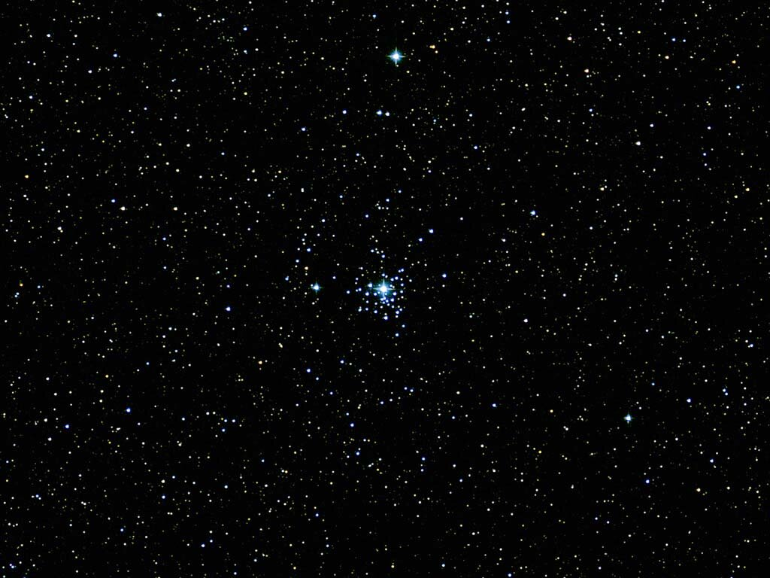
http://www.eurastro.de/missions/mali07/mali07.htm
В ночном небе аналогом фар могут служить цефеиды. Одной из наиболее известных является Полярная звезда. Эти маяки вселенной обладают стандартной яркостью или, как ее называют, светимостью. Их светимость астрономы определяют по периоду переменности блеска. Изменение блеска цефеиды происходит каждые несколько дней. Чем больше период изменений, тем больше мощность излучения.
Найдя цефеиду в нашей галактике, нужно сделать 2 вещи:
первое - рассчитать расстояние до нее с помощью годичного параллакса,
2 - измерить период изменения блеска. Далее достаточно найти такую же цефеиду с таким же периодом блеска в другой галактике и определить ее яркость.
Так блеск цефеид позволяет измерять расстояния до галактик, в которых они находятся. Вот почему цефеиды называют маяками Вселенной.

Взрыв сверхновой звезды
Расстояние до края Вселенной. Самые далекие галактики можно определить по светимости сверхновых. Яркости такой звезды достаточно, чтобы мы ее смогли увидеть и измерить. Такие звезды помогли определить границу Вселенной и с какой скоростью она расширяется.

Модели звёзд
В зависимости от массы и размеров звёзды различаются по внутреннему строению, хотя все имеют примерно одинаковый химический состав (95—98% их массы составляют водород и гелий).
Звезды главной последовательности, температура которых такая же, как у Солнца, или ниже, похожи на него по внутреннему строению. Среди множества звёзд этого типа есть и такие, которые по многим своим характеристикам являются «двойниками» Солнца. Наиболее яркой из них является β Гончих Псов. У более горячих звёзд главной последовательности внешняя конвективная зона отсутствует. В этих звёздах конвекция происходит в ядре протяжённостью до 1/4 их радиуса, окружённом лучистой оболочкой (рис. 5.22).
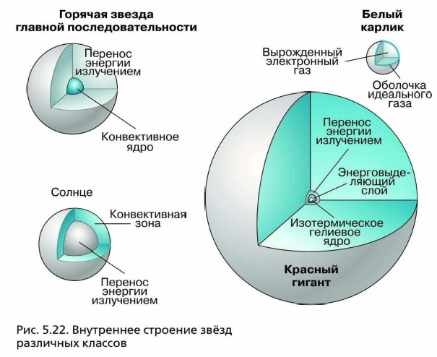
Гиганты и сверхгиганты имеют очень маленькое ядро (его радиус около 0,001 доли радиуса звезды). Термоядерные реакции происходят в окружающем его тонком слое; далее на протяжении около 0,1 радиуса звезды происходит передача энергии излучением. Практически весь остальной объём (9/10 радиуса) составляет протяжённая конвективная зона. Белые карлики состоят из вырожденного газа, давление которого определяется лишь его плотностью и не зависит от температуры. Равновесие такой «экзотическом» звезды, масса которой равна солнечной, наступает лишь тогда, когда она сожмётся до размеров, примерно равных размерам Земли. Внутри белого карлика температура достигает 10 млн К и практически не меняется; только в тонкой оболочке из «обычного» вещества она резко падает до 10 000 К.
В 1996 г. были открыты космические тела, которые являются промежуточным звеном между звёздами и планетами. Они получили название «коричневые карлики», поскольку излучают слабо и только в инфракрасном диапазоне. Именно это излучение было обнаружено приборами, установленными на борту искусственных спутников. Коричневые карлики обладают слишком малой массой, что не обеспечивает температуры, необходимой для протекания термоядерной реакции превращения водорода в гелии. Гравитационное сжатие их массы достаточно лишь для того, чтобы достигнутая температура обеспечила в течение короткого (по космическим меркам) времени превращение дейтерия (тяжёлого изотопа водорода) в гелий. Масса коричневых карликов составляет всего лишь 0,01—0,07 массы Солнца. Про них можно сказать, что они ещё не звёзды, но уже не планеты.
Понять, как связаны между собой различные типы звёзд, как они возникают и как происходит их эволюция, оказалось возможным только на основе изучения всей совокупности звезд, образующих огромные звездные системы — галактики.

Пример решения задачи
1. Период обращения двойной звезды 100 лет. Большая полуось видимой орбиты а = 2,0", а параллакс р = 0,05". Определите сумму масс и массы звёзд в отдельности, если они отстоят от центра масс на расстояниях, относящихся как 1 :4.
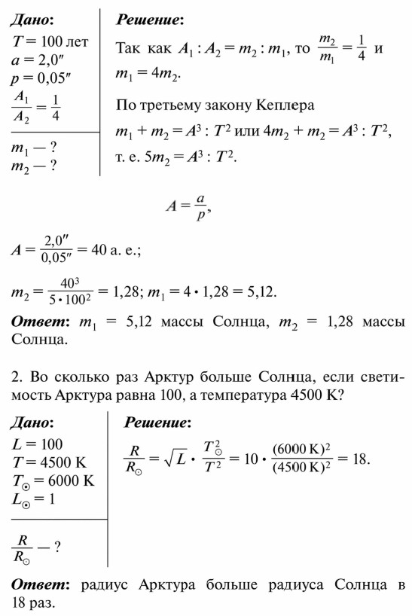
Домашняя работа
Вопросы
1. Чем объясняется изменение яркости некоторых двойных звёзд?
2. Во сколько раз отличаются размеры и плотности звёзд-сверхгигантов и карликов?
3. Каковы размеры самых маленьких звёзд?

